（2024年第4期）
大竹县自然资源局 2024年2月20日

节后收心启新程 登记服务又扬帆

甲辰龙年，万象更新。2月18日，春节后首个工作日，大竹县不动产登记中心全体员工从“假期模式”切换到“工作模式”，从“新”出发，用“心”服务，以饱满的工作热情、崭新的工作面貌、良好的精神状态积极投入到工作当中，各环节高效有序运转，竭诚为前来办理登记的群众提供热情高效的服务，开启新年新征程。

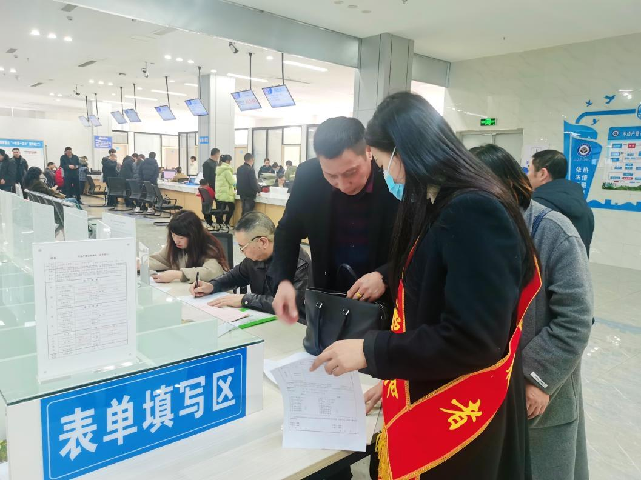
一、新年肇始，办理登记服务有热情
上午九时，登记大厅陆续聚集了大批前来办理登记的群众，窗口工作人员迅速投入工作状态，有序开展新一年的不动产登记业务，取号区、填单区、咨询窗口、受理窗口、信息查询窗口、发证窗口有条不紊地开展引导、咨询、受理、信息查询、发证等登记工作，各环节工作人员互相配合，互相补位，衔接流畅，高效快捷的为群众提供登记服务，全天，登记大厅内共接待办事群众300余人，受理各类登记业务75件，颁发不动产权证书65本，受理不动产信息查询35件。
二、勠力同心，城乡融合环境治理有实干
竹阳街道文昌阁社区系不动产登记中心城乡融合环境治理的包保单位，该社区老旧小区多，大竹中学、大竹二中均在该社区，小商小贩占道经营多，清洁环境较差，按照县委县政府“地板扫干净、垃圾清彻底、物件摆整齐、秩序更规范”的目标要求，营造干净整洁、规范有序、安全畅通、文明和谐的城乡环境，秉承“分片到人、责任到位”的原则，登记中心每天安排4名党员干部身着志愿服，手握钳子、铲子等清洁工具深入社区，捡起白色垃圾，规范乱停乱放，督促商户落实“门前三包”，对环境卫生进行管护，积极参与市容市貌治理，让社区面貌从“短期清脏治乱”向“常态清洁有序”转变。
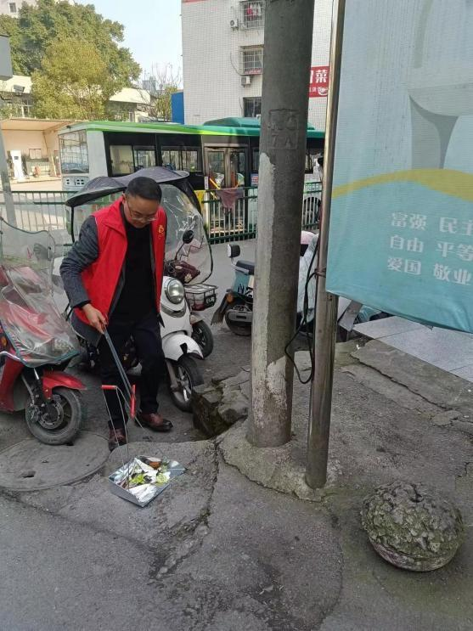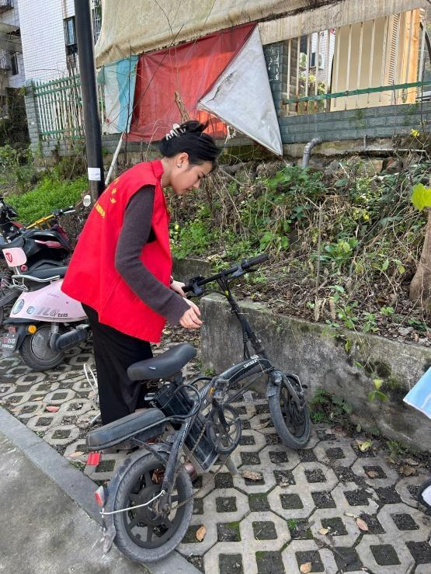
三、立严标准，作风常态化建设有落实
新年第一个工作日，登记中心积极响应省自然资源厅号召，全员签订《不动产登记队伍作风常态化建设承诺书》，引导职工履行岗位职责、严守行为规范、落实规章制度、保持廉洁自律，始终坚持以人民为中心，强化为民服务意识，牢记窗口服务责任感、使命感、荣誉感，做好群众的服务员，继续保持并发扬不动产登记领域好的经验和传统，提升贯彻力执行力，形成不动产登记业务管理和作风常态化建设齐抓共管、齐头并进的新局面，切实提升登记队伍作风常态化建设的成效和质量。
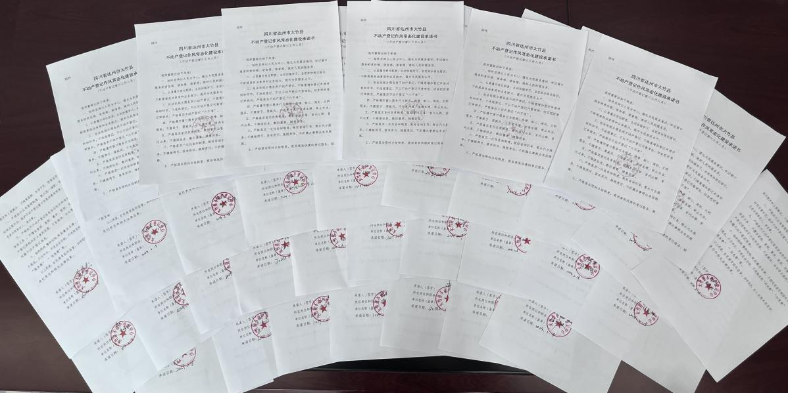
新的一年，大竹县不动产登记中心在自然资源局党组的领导下，贯彻落实县委县政府部署，践行“五个坚持”，做到“五个坚决”，竭尽全力为开创大竹发展新局添砖加瓦，保持开局即是决战、起步就是冲刺的姿态，锚定目标、主动作为，铆足干劲、开足马力，全力以赴、再接再厉，奋力争当全县高质量发展排头兵。

（大竹县不动产登记中心 周淼淼 颜志豪）

抄送：市自然资源和规划局，县委办，县人大办，县政府办，县政协办。
发：各股（室）、局属各单位。

